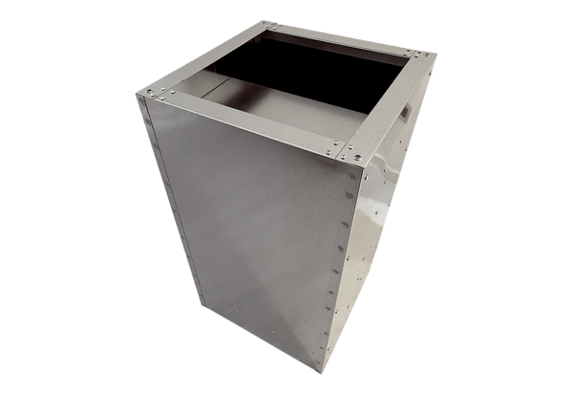Soklový tlumič hluku SDI 50-56Obsah dodávky: 1 kusSortiment: C
Typové číslo: 0073.0034Výrobce: MAICO

